«Семейный досуг зимой»
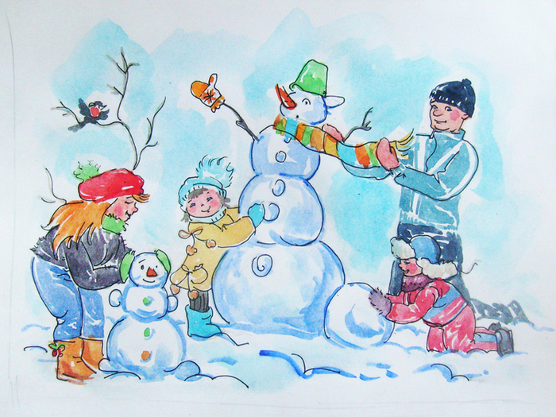
Взаимодействие с ребенком на прогулке может стать очень важным и продуктивным компонентом его развития. Но для многих родителей прогулки - это простое «выгуливание» ребенка, когда ему предоставляют возможность подышать свежим воздухом, подвигаться, встретиться со сверстниками.
Несмотря на то, что за окном мороз, не следует засиживаться дома перед телевизором или компьютером. И без того короткие зимние дни лучше проводить на улице. Так, полезно прогуляться с ребенком по заснеженному парку или скверу, где в это время года особенно красиво, подышать свежим воздухом, покормить птиц, слепить снеговика. Если спокойные прогулки не очень привлекают ребенка, то на помощь придут санки, коньки и лыжи.
Родителям на заметку:
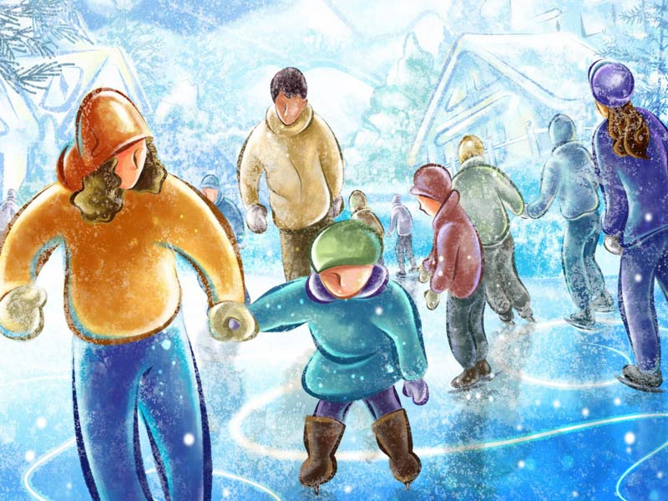
-Если вы предпочитаете коньки, то лучше выбирать каток под открытым небом, где созданы все необходимые условия: приятная музыка, гладкая поверхность льда, работает медицинский пункт для оказания помощи в случае травмы.
-Катание с горки можно разнообразить всевозможными заданиями. Например, спускаясь с горки на санках, кидать снежки в мишень, собирать на спуске расставленные флажки или веточки.
-Планируя прогулки на лыжах, необходимо заранее продумать маршрут, чтобы не утомить ребенка.
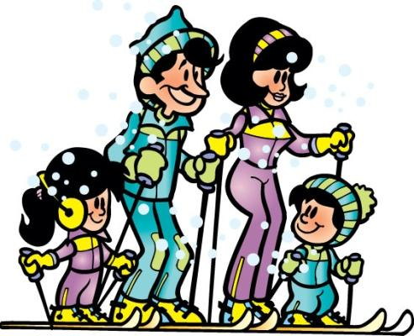
Конечно, зимой не всегда удается провести время на улице в силу погодных условий. Тогда можно найти занятие для дружной семейной компании дома, например, поиграть в настольные игры. Также можно предложить ребенку отобразить в рисунках зимние прогулки и игры. Интересными будут рассказы родителей об истории появления лыж, коньков, санок.
Организуйте для ребенка и его друзей веселые игры в парке, во дворе.
В качестве «инвентаря» подойдут деревья, за ними можно прятаться.
Пеньки, на которые можно залезать и спрыгивать, обегать вокруг них.
Включайтесь в игру сами, играйте весело с удовольствием. В ходе совместной деятельности у ребенка формируются навыки взаимодействия и общения. Использование игровых упражнений и подвижных игр, является эффективным средством формирования интереса к физической активности, что является одним из главных в укреплении и сохранении здоровья детей, приобщении их к здоровому образу жизни.

